校服设计解说词和参数
参评企业或设计者名称 阿德尔曼服装公司 编号B系列——承梦飞翔
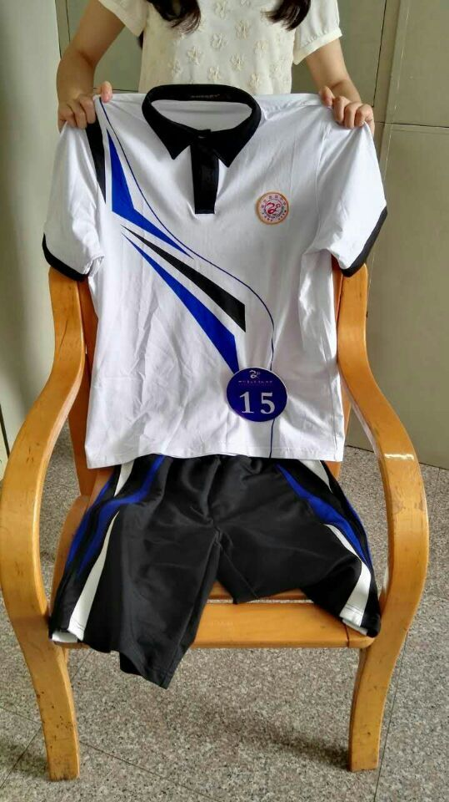
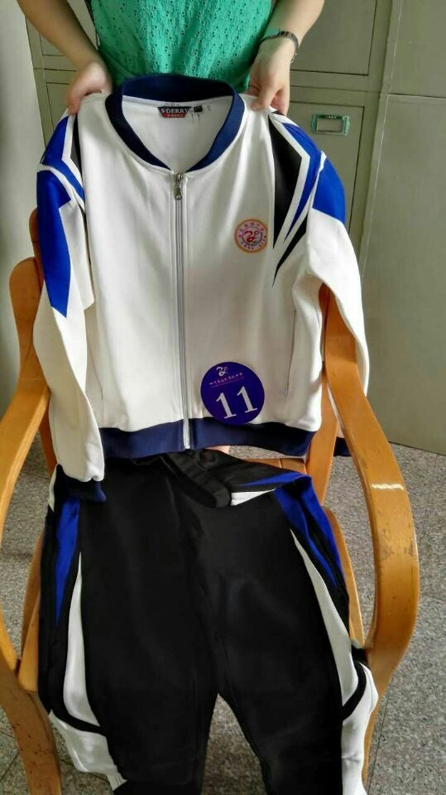

设计图原稿：
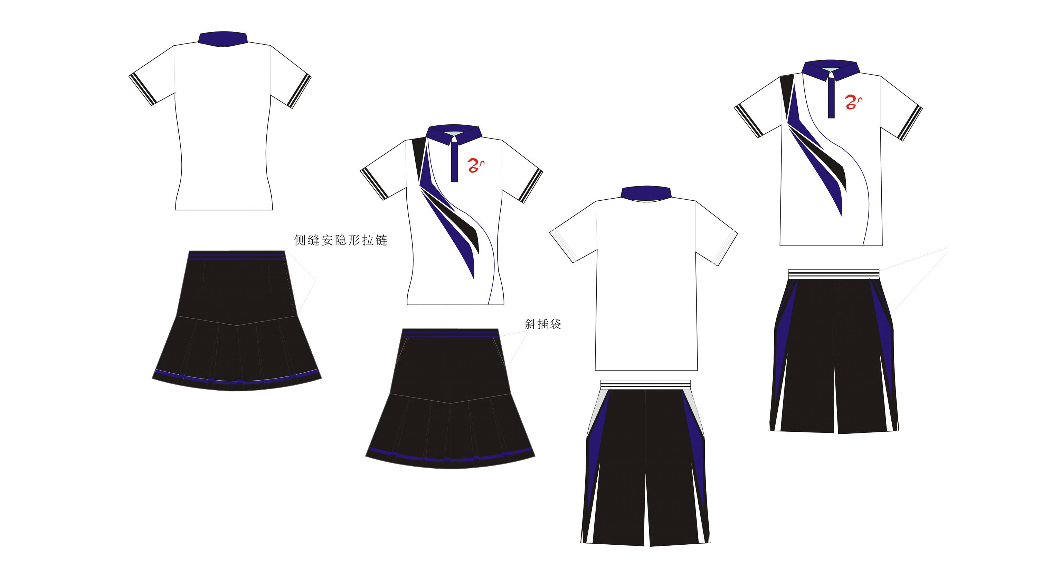
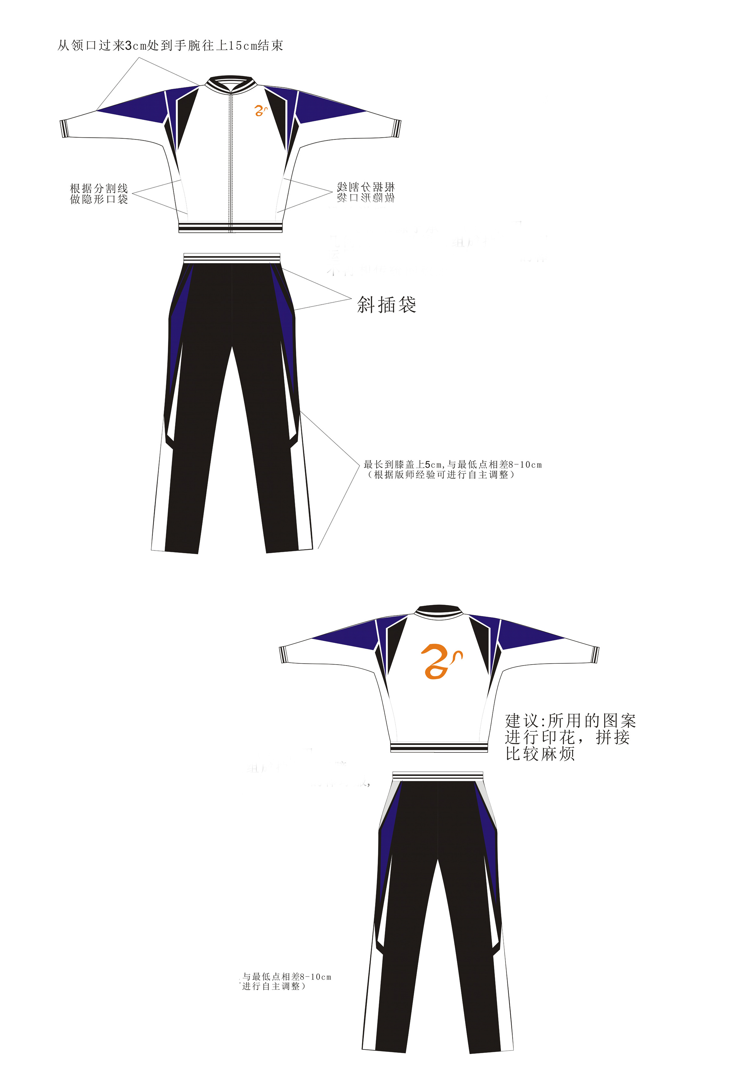
款式类别 | 解说词（尤其注意说明面料成分、服装怎样与南高校园文化结合） | 每套衣服附上一小块面料供评委评价
夏装 | 以白色为主，象征着学生如白纸一样，结合几何图案，拼凑成即将展开的翅膀，象征着学生即将起航，曲线代表曲折，象征这学生必会迎难而上。  面料采用天丝棉，它具有柔软悬垂，触感独特，透气透湿的特点。 | 每套衣服附上一小块面料供评委评价
春秋装 | 灵感来源于承梦飞翔，利用几何图形以及线条组成抽象的翅膀，运用在校服上，结合时下流行的棒球服，不再和传统的校服一样。  面料采用锦棉罗马，它不易勾丝，不易起球，爽滑硬挺，不起皱。 | 每套衣服附上一小块面料供评委评价
统一要求 ：执行标准 FZ/T81003-2003 ， 用料、面料达
安全类别GB18401-2010 B类 ，色牢度3.5级以上

名称及款号 | 用料名称 | 克重  （g/㎡） | 成份含量
春秋季校服 | 精品爽滑棉 | 260-280 | 47.5%棉  47.5%人棉  5%氨纶
夏季校服 | 天丝棉 | 200-220 | 47.5%棉  47.5%人棉  5%氨纶
冬季校服 | 锦棉罗马 | 370-400 | 70%人棉  26%锦纶  4%氨纶
校长办公会讨论意见：
- 原材质，原设计，但春秋装背后LOGO去掉
- 衣服加长2-3厘米
- 胸前LOGO的文字简化为“南充高中”
- 加强固色处理，做好缩水处理
- 考虑春秋装里加内胆（摇粒绒、棉、羽绒等），以便冬季穿着。（样衣因为用了400克｜M²的衣料，故比较厚。）

